 | 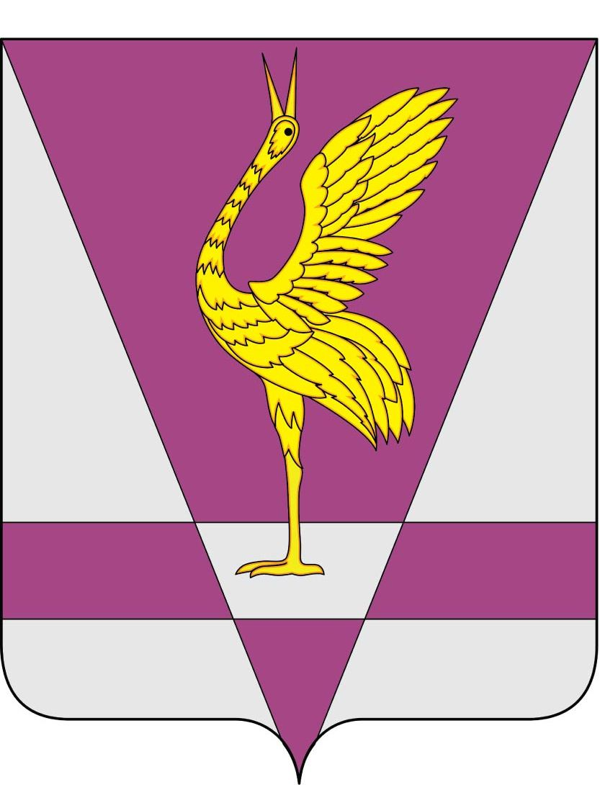
РОССИЙСКАЯ ФЕДЕРАЦИЯ
КРАСНОЯРСКИЙ КРАЙ
УЖУРСКИЙ РАЙОННЫЙ СОВЕТ
ДЕПУТАТОВ

РЕШЕНИЕ

14.04.2014 | г. Ужур | № 47-316р
Об установлении предельной численности
работников органов местного самоуправления Ужурского района

В соответствии с постановлением Совета администрации Красноярского края от 14.11.2006 № 348-п «О формировании прогноза расходов консолидированного бюджета Красноярского края на содержание органов местного самоуправления», статьей 23 Устава района, Ужурский районный Совет депутатов РЕШИЛ:
1. Установить предельную численность работников органов местного самоуправления Ужурского района (за исключением персонала по охране, обслуживанию административных зданий и водителей) согласно приложению.
2. Администрации Ужурского района установить предельную численность работников для структурных подразделений.
3. Решение вступает в силу со дня, следующего за днем официального опубликования в газете «Сибирский хлебороб».

Председатель Ужурского районного
Совета депутатов, глава района Г.Н. Кузнецова

Подписано:
г. Ужур, 15.04.2014, № 47-316р

Приложение к решению Ужурского районного Совета депутатов от 14.04.2014 № 47-316р

Предельная численность
работников органов местного самоуправления
Ужурского района

Ужурский районный Совет депутатов - 5
Администрация Ужурского района - 57
( в том числе структурные подразделения:
финансовое управление, управление образования,
отдел культуры, спорта и молодежной политики)
Контрольно-счетная комиссия - 2

